GRUPO DE TRABAJO
Profesor: Lidia Aranda Cámara

Configuración de los parámetros del cuaderno de clase.

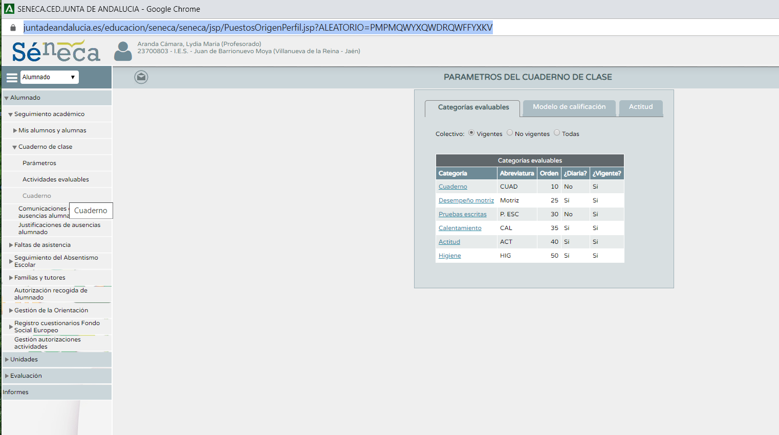

Uso final del cuaderno de Séneca

Previamente he tenido que diseñar actividades evaluables y ponderar los criterios de evaluación.

